СИСТЕМНЫЙ СТИЛЬ РУКОВОДСТВА –
БАЗИС ЭФФЕКТИВНОГО МЕНЕДЖМЕНТА

Тидор С.Н.,
консультант по управлению
Карельского филиала Северо-Западной
академии госслужбы

Фомичёв Н.П.,
директор Карельского филиала
Северо-Западной академии госслужбы

Важнейшим достижением управленческой мысли, впитавшей самые глубокие идеи Востока и Запада, является принцип сопряжённости противоположностей. Этот принцип нашел выражение в ёмких знаках: от модели Инь и Ян в философии Востока до категорий антиномии и закона биполярности в трудах по рациональной и эзотерической философии.
В контексте этого принципа любая жизнемобильная организация представляет собой «вибрирующую структуру» (Э.Тоффлер). Подобно тому, как солнечный луч сочетает в себе волну и частицу, организация включает сопряжённость разнообразных противоположностей — биполярностей в асимметричном пространстве её внутренней среды. Можно выделить взаимосвязанные полярности общей асимметрии организации: формальные и неформальные отношения, охватывающие два главных слоя человеческих отношений, вертикальные и горизонтальные линии связей, выражающие уровни власти и деловые контакты между смежными субъектами труда. Ключевое положение в проектировании современных организаций занимает антиномия «централизация-децентрализация» (власти), влияющая на степень самостоятельности отдельных элементов организации. Антиномия «интеграция-дифференциация» отражает колебания усилий организации в поиске наиболее адекватного принципа развития цикла и давления определяющих факторов рынка на отдельные бизнес-линии или виды товаров. По сути, системный подход позволяет перевести управленческое мышление в широкий контекст целостного видения перспектив и проблем реальности. Это мышление нового качества сочетает способность видеть ситуацию в ключе антиномий и (по закону подвижного фокуса) схватывать переменные на микро- и макроуровнях.
Переход к мышлению, обусловливающему возможность целостного видения ситуаций, произойдёт тогда, когда общество наберет критическую массу деловых людей, отчетливо осознающих «свою неспособность прогнозировать будущее, используя обломки старого мышления».
Каждый менеджер должен мыслить бинарными парадоксами. Мы приведём в качестве примера только часть из них.
«Уметь создать близкие и доверительные отношения со служащими... и держать необходимую дистанцию. Уметь лидировать... и уйти в тень.
Доверять своим работникам... и постоянно следить за происходящим в компании, проявлять лояльность в отношении всей фирмы. Тщательно планировать... и иметь гибкое расписание. Свободно высказывать собственное мнение... и проявлять дипломатичность. Быть мечтателем... и стоять ногами на земле. Стараться достигать консенсуса... и уметь настоять на своём. Быть динамичным... и сохранять скепсис. Быть уверенным в себе... и покорным. Проявлять терпимость... и знать, какой вы хотите видеть работу компании. Держать в голове цели, стоящие перед одним подразделением компании... и в то же время проявлять лояльность в отношении всей фирмы».
С нашей точки зрения, такой стиль поведения является одним из признаков зрелого мышления нового качества, исключающего всякий намёк на однобокость или односторонность управленческой деятельности. Искусство совмещать полярные позиции и методы управления в едином пространстве «руководитель-подчинённый» ещё не стало нормой ментальностив нашей культуре отношений.
Наследием линейного администрирования остаётся искажённый контур управления, в котором неэффективно функционирует петля обратной связи. Все недостатки негибкого одномерного мышления в управлении рельефно проявляют себя в стиле управления, ставшего предметом нашего внимания. Руководитель должен вести к цели, отталкиваясь от интересов дела в утверждении методов управления, а не от того, как ему удобнее. Принцип динамического равновесия, определяющий пространство управления, правомерно распространить на стиль этой деятельности. Стиль завязывает в узел многие составляющие триады «индивидуальность руководителя-ситуация-индивидуальность исполнителя», и его значение в эффективности любой персонифицированной власти невозможно переоценить. В таком узле нельзя не заметить признаки системообразующего начала деятельности.
Кратко остановимся на общих разновидностях стиля, имеющих классическую интерпретацию. Немецким психологом К. Левиным в научный оборот введены три общепризнанных стиля: авторитарный, либеральный и демократический. Однако ещё философ Платон в своих размышлениях о государстве выделял эти же стили управления. Разумеется, каждый из перечисленных стилей соотносится с определённой управленческой позицией и психологическими установками. Вместе с тем в основе каждого из них могут лежать доминирующие сценарии поведения с точки зрения триады «родитель-взрослый-дитя», составляющие психологический базис поведения человека по Э. Берну. Как известно, для инстанции «родитель» присуще стремление подавлять других, если в основе установки преобладает агрессивное поведение по отношению к людям. Для инстанции «дитя» свойственно преобладание эмоционального поведения. В его установках доминирует иррационально неуравновешенное отношение к людям с приступами своеволия и капризов. Обе позиции отличаются относительной устойчивостью стиля и узкой пластичностью репертуара поведения. Узкий диапазон репертуара поведения обусловлен психологической инфляцией одной из столь крайних линий поведения, и оборачивается неспособностью психики менять методы руководства сообразно объективным требованиям ситуации. Только инстанция «взрослый» определяет готовность к открытому паритетному диалогу или умению слушать других и принимать право на несогласие. Именно позиция «взрослого» позволяет плодотворно использовать механизм диалога и методы убеждения и поиска взаимных уступок или компромисса.
В характеристиках каждого стиля, представленных в литературе, чаще преобладают одномерные оценки. Такому анализу стилей способствуют традиционные варианты определения, в которых ударение ставится на устойчиво повторяющиеся способы достижения цели. Каждый стиль можно интерпретировать как обобщённый параметр руководства. Стиль представляет устойчиво повторяющиеся способы и механизмы общения, лежащие в основе выполнения функций управления во взаимодействиях руководителя и подчинённых.
Пагубность реальной практики управления заключается в том, что от людей, явно тяготеющих к односторонним методам авторитарного или либерального стиля руководства, не приходится ожидать поведения, свойственного эластичной установке «Я взрослый». Этот сценарий поведения присущ внутренне раскрепощённому управленцу с высокой культурой и достоинством. Именно такой тип людей использует адекватные варианты демократических элементов в управлении организацией. Длительное тяготение к одному из трёх стилей, как устойчивому повторению одних и тех же способов, даёт своеобразную динамику эффективности управленческого труда (см. рис. 1).
Как видно из рисунка, авторитарный стиль может сопровождаться повышением эффективности, но в последующем неизменно порождает регрессивные тенденции. В период индустриализации страны, на рубеже 20—60-х гг. прошлого столетия, мы исчерпали положительные стороны крайне жёстких методов авторитарного стиля управления нашей расточительной экономикой. Опережая многие страны по валовому продукту труда, мы пропустили момент, когда надо было переходить к рачительной экономике и принципиально менять методы руководства, а вместе с ними и сам инструмент менеджмента.

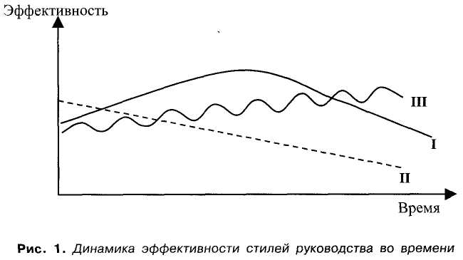
I – авторитарный стиль;
II – либеральный стиль;
III – демократический стиль.

Теперь, когда логика развития ведёт наше общество в сторону расширения гражданских свобод, мы метнулись в другую крайность антиномий русской души — озлобленность и анархию. Страна стала жить по принципу «каждый сам за себя». Н. Бердяев предупреждал, что и «в других странах можно найти все противоположности, но только в России бюрократическая государственность рождается из анархии, рабство рождается из свободы. Из этого безвыходного круга есть только один выход: раскрытие внутри самой России, в её духовной глубине мужественного... светоносного сознания». Ситуация кризиса такова, что миллионам рядовых людей приходится радикально менять пассивно рецептивную (ждущую подачек, или «дай», по Фромму) психологию. Исходя из принципа сопряжённости полюсов, правомерен вопрос: «А когда методы авторитарного стиля дают положительный результат?» Прежде всего когда в обществе царит произвол и беззаконие, или охлократия (торжество хама) в трактовке Платона и Аристотеля.
Либеральный стиль также демонстрирует устойчивую тенденцию к снижению эффективности в условиях глубокой дисгармонии отношений власти и подчинённых. Крайний авторитаризм внутри себя порождает другую крайность — либерализм. Получается, что одна крайность сменяется другой. Не здесь ли находятся корни русской модели управления по Прохорову?
Людей могут погубить полярные формы проявления базовой категории человеческого бытия. Имеются в виду крайняя несвобода и крайняя свобода. Известно, что номинальная свобода может обернуться тем, что человек, пережив внутреннюю растерянность, убежит от неё в невроз авторитарной личности. О таком «бегстве от себя» предупредил Э. Фромм в книге «Бегство от свободы». Плодотворная свобода — это форма гражданского самоутверждения личности, которая берёт на себя бремя выбора и механизм регуляции поведения в рамках закона и конвенциональных норм общества. Такая личность будет дорожить заслуженным правом свободной самоорганизации во всех сферах жизни и деятельности. Власть должна общаться с такими людьми аккуратно.
Нельзя не видеть, как прирастает земля российская такими людьми, когда сходит с авансцены стратегия запрета. Сильная автономная личность, обладающая высоким уровнем правового сознания, — опора власти, если она не посягает на базовые потребности этой личности и просто выполняет функцию рефери. Всем известно: когда игра идёт по правилам, рефери не заметен. К сожалению, данная метафора остаётся отвлеченным образом социального идеала, но элементы идеала проявляют себя там, где мы имеем дело с самоактуализирующейся личностью — человеком, стремящимся найти и проявить себя. В этой детерминации человеческого поведения заложена сила общества и государства (если оно способно поддерживать такой уровень мотивации в инициативах граждан).
Всё искусство власти, стремящейся к тонким телодвижениям, заключается в том, чтобы адекватно выбрать позицию и метод взаимодействия с группой людей или личностью. Естественно, что мы распространяем данный тезис на все сферы власти — от государственных учреждений до частных предприятий. Поиск новых форм взаимоотношений диктуется не благородством отдельных мужей, а внутренними противоречиями системы, порождёнными глобальной неэффективностью функций государства и общества. Противоречия — источник развития, они либо разрушают систему, либо переводят в новое качество целостности.
Россию столько раз хоронили, что выступать в тоге могильщика банально. Действительно важный вопрос — в каком качестве она войдёт в сеть общечеловеческого партнёрства, мировой интеграции капитала и ресурсов в целом?
Авторитаризм и либерализм одинаково могут быть выражением силы и слабости управления. «Мудрость не к месту хуже глупости», — говорил Конфуций. Он писал, что сильная власть заметна только тогда, когда в ней возникает острая потребность. Искусство управлять — это мудрость меры и способность предотвратить крайности в жизни общества.
В сущности, демократический стиль представляет вариативное сочетание методов или приёмов, наиболее адекватных для управленческой ситуации. В его арсенале присутствуют методы каждого из полярных стилей, правильно применённые к ситуации и индивидуальности исполнителя. Демократический стиль — континуум всех форм власти. Это системный стиль. В силу традиций отправления власти в России и деформации самосознания «садо-мазо» мы опять дискредитировали идею демократии в глазах массового обывателя. Меж тем это наиболее приемлемая форма управления из набора всегда несовершенных типов власти. Быть пластичным и гибко совмещать разнообразные методы — удел истинных лидеров общества и его подлинной элиты. Сложность вертикальных отношений «руководитель-подчинённый» в том, что пространство управления неизменно включает противоположные методы авторитарного и либерального стилей.
Подвергнем анализу эти стили. Какие положительные процессы в организации может инициировать применение авторитарного стиля? Прежде всего дисциплину труда, которая приобретает выраженный деловой характер. В организации утверждается жёсткая регламентация труда и контроля, оперативность в принятии решений. Персонифицируется ответственность за них. Авторитарная позиция руководителя будет адекватна в экстремальных ситуациях. «Ежовые рукавицы» будут эффективны в коллективах с низким уровнем развития и с отрицательно мотивированными работниками (модель «X»).
Какие отрицательные явления возникают в этих же условиях отправления власти? Наши недостатки — продолжение наших достоинств, а мера превращает вещество в лекарство или яд. Чрезмерная формальность в отношениях, дисциплина ради дисциплины выхолащивают человеческое содержание труда и его мотивацию. Жёсткая регламентация подавляет индивидуальность, глушит творчество, самостоятельность, снижает самооценку, угнетает мелочной опекой и недоверием.
Ответим на те же вопросы в отношении либерального стиля. В положительном измерении он создаёт возможность развития самостоятельности в рамках своей компетенции. Методы либерализма становятся адекватными при взаимодействии с личностью, обладающей высокой культурой самоорганизации труда. Либеральные методы во главу угла ставят внимание к добросовестно работающему человеку. Они исключают мелочный контроль и являются эффективным инструментом «белых перчаток» в условиях взаимного доверия и ответственной зависимости профессионалов и людей, стремящихся продуктивно утвердить себя в совместном деле (модель «У»).
Негативные последствия либерализма: самостоятельность превращается в анархию; товарищеское отношение подменяется фамильярностью; контроль как функция управления исчезает или сводится к резонёрству.
А что же демократический стиль? Можно ли корректно его идентифицировать с позиций тех же полярных измерений? Ответ на данный вопрос связан с принципом динамического равновесия. Повторимся: демократический стиль — это динамический стиль, который определяется в управленческом пространстве как вариативная совокупность способов и механизмов управленческого взаимодействия, из числа которых выбирается наиболее адекватный набор для данной ситуации. Демократический стиль предъявляет высокие требования к пластичности поведения руководителя. Подлинная пластичность есть сочетание гибкости и упругости. Образно говоря, демократ — это личность, адекватно использующая ежовые рукавицы и белые перчатки в зависимости от ряда переменных управленческой ситуации. В сущности, демократический стиль опирается на бинарные категории — оппозиции, лежащие в основе системного мышления.
Какие оппозиции следует использовать при анализе стиля управления? Можно выделить три пары на уровне установок руководителя и три бинарных шкалы на уровне подчинённого работника.
Первая шкала — включённость руководителя в совместную с работником деятельность или уровень делегирования полномочий.

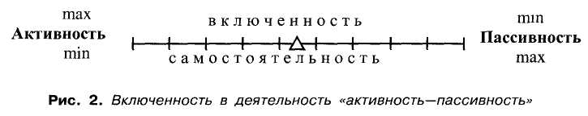
Включённость в деятельность «активность-пассивность» на шкале отражают меру соучастия руководителя в деятельности подчиненного. Крайний вариант: «Делай как Я» — живой пример; другая крайность — руководитель полностью отсутствует.
Вторая шкала — регламентация и контроль. На одном полюсе жёсткий контроль, на другом — мягкий. На одном полюсе контроль осуществляется над текущей деятельностью, на другом контролируют конечные результаты. Регламентация максимально адаптирована к индивидуальности исполнителя.
Третья шкала — шкала уровней общения — отображает соотношение формально-деловых и неформальных стилей общения руководителя и подчиненных. На одном полюсе важнее всего дело, а не личность работника, на другом полюсе отношения строятся в обратном порядке.
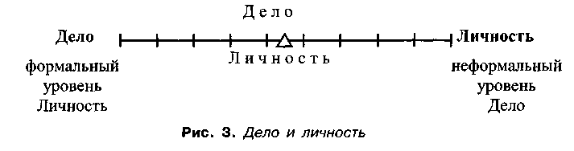
В первом случае руководитель видит только дело и не видит личности. Во втором — личность на первом плане, дело — на втором.
Обратимся к сочетанию бинарных шкал на уровне работника. В качестве основного критерия используем установки отношения к труду. Среди обобщённых параметров выделим: ответственность-безответственность, инициативность-безынициативность, самостоятельность-несамостоятельность.
Соединим варианты управленческих отношений (рис. 4).
Сделаем некоторые пояснения. Управленческая позиция руководителя принципиально может перемещаться между индикаторами «А» и «Л».
«А» обозначает меру авторитарности, «Л» — меру либерализма в управленческих отношениях с подчинёнными. Руководитель может, а чаще обязан смещать позиции либо к одному полюсу, либо к другому. Мобильность между этими индикаторами и создаст поле напряжения, внутри которого руководитель находит адекватные методы управления. Индикатор «А» вбирает установки «жёсткость», «максимальное присутствие рядом» и «фокус внимания на деле». Индикатор «Л» — его антитеза по всем характеристикам. В центре внимания этой установки — личность человека.
Выбор позиции и методов осуществляется при проекции матрицы руководителя на поле установок отношения к труду работника. Условные индикаторы «гармония-дисгармония» выражают диаметрально противоположные сочетания трех узловых параметров. Определяющим критерием этого выбора является индивидуальность работника, характеристики которого обозначают его место на шкале гармонии. Индикатор гармонии совпадает с известными моделями МакГрегори «X» и «У».

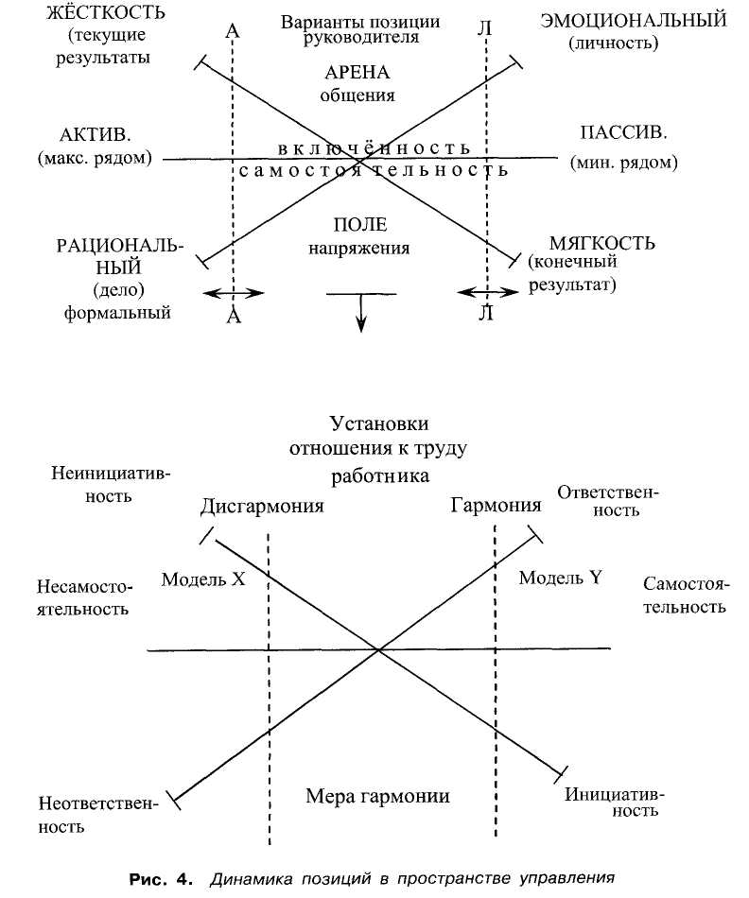

Если в пространстве реальной управленческой ситуации находится гармоничный работник («У»), совершенно неправильно смещать управленческую позицию в сторону авторитаризма. Недопустимо панибратство с работником, у которого низкая степень гармонии («X»). Если искать общий критерий оптимальности равновесной позиции в контексте стиля, то его можно выразить следующим образом: позиция должна быть настолько формальной (во главе дело), чтобы не превратиться в бездушную, и вместе с тем настолько неформальной (видеть личность), чтобы исключить фамильярность.
Принципиально важно осознавать, что самым подвижным элементом этой двойной матрицы отношений должен быть руководитель. Нет универсально эффективного метода, нет и такого стиля, если к нему подходить в контексте одномерного мышления, характерного для культуры управления «вчерашнего дня». Системный подход переводит вопрос об эффективности в критерий адекватности выбора метода.
Эффективный метод — это метод, адекватный ситуации. Для другой ситуации тот же метод может быть неэффективным. Нельзя сыскать универсальную формулу успеха. Среди переменных, которые можно рассматривать как критерий выбора, ключевым звеном является человек, его индивидуальные особенности. Неадекватно, когда в отношениях с гармоничным работником руководитель использует методы жёсткого мелочного контроля и угнетает постоянным присутствием. С такой категорией людей руководителю следует смещать позицию в сторону контроля по конечным результатам и строить отношения на основах проблемоорганизующего или целеполагательного стиля. Такая управленческая позиция сохраняет высокую мотивацию на результат. Совсем иначе надо строить отношения с теми работниками, у которых преобладают противоположные характеристики. Смещение позиции в сторону авторитарных методов будет эффективным стилем управленческого общения.
Естественно, что реальная жизнь являет пёструю галерею человеческих индивидуальностей на уровне как темперамента, так и отношения к труду, включая устойчивую самооценку в структуре самосознания и «образ Я». Набор вариантов очень широк. Очевидно, что человеку с высокой тревожностью и преувеличенным чувством профессионального долга приказ следует отдавать в виде просьбы, а человеку, у которого активный темперамент с авантюрным акцентом и завышенная самооценка, даже просьбу надо высказывать в категорической форме, созвучной приказу.
На выбор методов и позиций в управлении равно влияют такие компоненты, как характер и тип организации (воинское подразделение и художественная студия), уровень развития групп и действенность в них механизмов саморегуляции.
Адекватность методов власти заключается в том, чтобы, в одном случае, человек не стал жертвой излишней свободы, а в другом — не превратился бы в «стреноженного коня». Особого внимания заслуживает связь стиля управления с индивидуальностью руководителя. Известно, что темперамент накладывает существенный отпечаток и на стиль общения и на стиль деятельности человека. Однако совершенно недопустимо, когда руководитель в утверждении стиля управления больше исходит из своей индивидуальности, а не объективных требований ситуации, и не адаптирует себя к её переменным. В утверждении стиля и выборе методов работы следует исходить от ситуации, а не от себя. В этом тяжесть жезла власти и высокий уровень её социального престижа.
Каждому руководителю надо обладать навыками самоанализа. Гибкость поведения, готовность к широкому диапазону действий — отличительные особенности настоящего руководителя, всегда открытого опыту и свободного от стереотипов в отношениях с людьми.
В тех условиях, когда руководитель и работник выходят на оптимальное сопряжение интересов организации и индивида, шкала мотивации труда смещается в правую сторону (см. рис. 5). В значительной мере на комбинацию этих установок («могу, но не хочу»; «могу, но не стремлюсь») влияет климат отношений в системе «руководитель-подчиненный». Важной стороной искусства управлять является умение формировать и поддерживать у подчиненных высокую мотивацию к труду. Опорной установкой этой мотивации может стать уважение к личности. Более того, руководитель совершает тройное зло, если не умеет вовремя заметить и поощрить инициативы людей: а) падает мотивация к повышению результатов совместного труда; б) снижается мотивация включённости работника; в) снижается общая эффективность деятельности самого руководителя.
Другой стороной искусства управлять является умение видеть и поддерживать положительные ориентации на природные качества человека. А природа человека двуедина Что будешь поощрять в нем, то и получишь в структуре поведения (эффект Пигмалиона). Данную зависимость великий русский ученый А. Ухтомский назвал законом «заслуженного собеседника».
Модель «У» противоестественна. Она отражает категорию людей, которые умеют и потенциально хотят работать. Однако реальная практика управления отбила «охоту». Вот один из парадоксов советского периода: все мощно работающие средства идеологической манипуляции внедряли в массовое сознание людей мифологему о трудовом пафосе созидателей светлого будущего (модель «ретивого коня»), а все реальные ступени пирамиды власти были ориентированы на модель «ленивого осла».
Подобные методы отправления власти с авансцены быстро не сойдут. Семена истины и лжи, добра и зла падают в почву, возделанную поколениями предшественников. К счастью, немало признаков того, что с каждым годом слой «гумуса» управленческой культуры в России увеличивается.
Литература
1. Бердяев Н.А. Судьба России.— М.,1990.
2. Надлер Д. Мышление полного спектра.— Минск, 2001.
3. Прохоров А.П. Русская модель управления.— М., 2002.
4. Тидор С.Н. Системный менеджмент, или паутина на ветру.— Петрозаводск: Изд-во ПетрГУ, 2003.

